ICS 71.100.70

Y42

|  |
| --- |
|  |

团体标准

T/CAFFCI XXXX—XXXX

|  |
| --- |
|  |

化妆品用原料

葛根（PUERARIA LOBATA）提取物

Cosmetic ingredients - Pueraria Lobata Extract

|  |
| --- |
| （征求意见稿）  在提交反馈意见时，请将您知道的相关专利连同支持性文件一并附上。 |
|  |

2019 - XX - XX发布

XXXX - XX - XX实施

中国香料香精化妆品工业协会   发布

前  言

本文件根据GB/T 1.1—2020《标准化工作导则 第1部分：标准化文件的结构和起草规则》的规定起草。

本文件由中国香料香精化妆品工业协会提出及归口。

本文件起草单位：上海相宜本草化妆品股份有限公司、云南英格生物技术有限公司、上海植纳生物科技有限公司、天津尚美化妆品有限公司、天津海关工业产品安全技术中心。

本文件主要起草人：吕智、顾洁、程康、吴莹、刘睿敏、黄灿、李从严、翟春涛、张蕾、王鹏、张颖、翟自芹。

“请注意本文件的某些内容可能涉及专利。本文件的发布机构不承担识别这些专利的责任。”

化妆品用原料

葛根（PUERARIA LOBATA）提取物

1 范围

本文件规定了葛根提取物的感官、理化指标及微生物指标等要求，描述了相应的试验方法，规定了检验规则、标志、包装、运输、贮存及保质期的内容。

本文件适用于以有机醇或水或二者按适当比例制成的混合液体为溶剂，从豆科植物野葛*Pueraria lobata* (Wild.) Ohwi的干燥根进行提取的产物，经加工制成的用于化妆品原料的葛根液体提取物。其主要活性成分为葛根素。

2 规范性引用文件

下列文件对于本文件的应用是必不可少的。凡是注日期的引用文件，仅注日期的版本适用于本文件。凡是不注日期的引用文件，其最新版本（包括所有修改单）适用于本文件。

GB/T 191 包装储运图示标志

GB/T 6678 化工产品采样总则

GB/T 6680 液体化工产品采样通则

GB/T 8170 数值修约规则与极限数值的表示和判定

3 术语和定义

本文件没有需要界定的术语和定义。

4 基本信息

中文名称：葛根提取物

INCI名称：Pueraria Lobata Extract

主要活性成分：葛根素（Puerarin，CAS号：3681-99-0）

葛根素的分子式：C21H20O9

葛根素的分子量：416.38

葛根素的化学结构式：

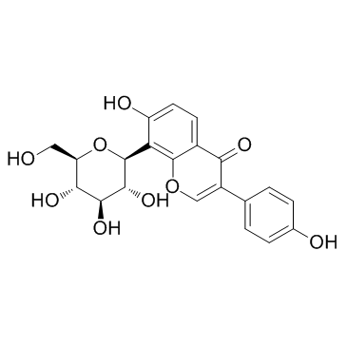

5 技术要求

5.1 工艺要求

5.1.1 植物原料

为豆科植物野葛*Pueraria lobate* (Wild.)Ohwi的干燥根。

5.1.2 工艺过程

夏、秋二季采挖，除去须根，洗净，置沸水中煮后除去外皮或去皮后再煮，晒干。以有机醇或水或适当比例的二者混合溶液作为提取溶剂进行提取。

5.2 产品要求

5.2.1 感官、理化指标

感官、理化指标详见表1。

表1 感官、理化指标

|  |  |
| --- | --- |
| 项目 | 要求 |
| 外观 | 浅黄色至黄色透明液体 |
| 气味 | 有特征气味 |
| pH值 | 4.2-7.0 |
| 密度 | 0.970-1.170 |
| 折光率 | 1.3000-1.5500 |
| 葛根素含量（mg/mL） | ≥3.0 |

5.2.2 微生物指标

微生物指标详见表2。

表2 微生物指标

|  |  |
| --- | --- |
| 项目 | 要求 |
| 菌落总数（cfu/g） | ≤100 |
| 霉菌、酵母菌总数（cfu/g） | ≤10 |

6 检测方法

6.1 外观

在非直射阳光条件下，取试样与比色管中进行目测。

6.2 气味

6.2.1仪器与试剂

1. 评香试条；
2. 敞口烧杯；
3. 葛根提取物工作标准品：工作标准品从以前生产的、并经过产品安全部门接受的产品中取样。

6.2.2测定步骤

评估小组一般由2-3人组成。评估小组用评香试条在试样容器中沾取试样，通过与

葛根提取物工作标准品对照，评测产品的气味。气味较浓的产品应稀释后进行评价。

6.3 pH值

按《中华人民共和国药典》（2020年版）第四部通则 0631 pH值测定法进行检测。

6.4 密度

按《中华人民共和国药典》（2020年版）第四部通则 0601 相对密度测定法进行检测。

6.5 折光率

按《中华人民共和国药典》（2020年版）第四部通则 0622 折光率测定法进行检测。

6.6 葛根素含量

按《中华人民共和国药典》（2020年版）第一部葛根-含量测定执行。

色谱条件与系统适用性试验：以十八烷基硅烷键合硅胶为填充剂；以甲醇-水（25:75）为流动相；检测波长为250 nm。理论板数按葛根素峰计算应不低于4000。

结果计算：根据标准曲线拟合方程计算出样品中葛根素的含量，以重复性条件下获得的两次独立测定结果的算术平均值表示，两次独立测定的绝对差值不得超过算术平均值的10%。

6.7 微生物指标

按《化妆品安全技术规范》2015年版中规定的方法进行检测。

7 检验规则

7.1 出厂检验

由生产厂质量检验部门取样检验。外观、气味、葛根素含量、菌落总数、霉菌和酵母菌总数为出厂检验项目。生产厂应保证每批出厂的产品都符合本文件的要求。每一批出厂的产品都应有一定格式的质量证书，内容包括出厂检验项目、产品名称、生产厂名称、生产日期和批号、净重、执行标准编号。

7.2 型式检验

型式检验每年不应少于1次。型式检验的项目为技术要求中的全部项目，有下列情况之一时，也应进行型式检验

1. 当原料、工艺和设备发生重大改变时；
2. 产品首次投产或停产6个月以上恢复生产时；
3. 生产场所改变时；
4. 国家质量监督机构提出进行型式检验的要求。

7.3 检验结果若有1项不符合标准要求，应重新自双倍量的包装中取样进行复验，复验结果仍有1项指标不符合标准要求，即整批产品判定为不合格。

7.4 采样按GB/T 6678和GB/T 6680中有关规定进行，对产品进行采样两份，密封包装，其中一份用于检验，一份用于留样。

7.5 检验结果的判定按GB/T 8170数值修约值比较法进行。

7.6 使用单位有权按照本文件的检验规则和试验方法对所收到的该产品进行验收，如有异议需在收到产品15天内向生产厂提出；当供需双方对产品质量发生异议时，由双方协商解决或请仲裁单位进行仲裁分析，仲裁分析时应按本文件规定的试验方法和检验规则进行。

8 标志、包装、运输、贮存及保质期

8.1标志

产品销售包装图示标志应按GB/T 191执行，标注内容为：产品名称、商标(如有)、保质期(用生产日期、保质期或生产批号、限期使用日期等方式组合表示)、生产者名称、地址、净含量、执行标准号以及根据产品特点所应标注的其他内容。

8.2包装

产品采用适宜包装，根据用户要求包装。

8.3运输

本产品属于非危险品，任何运输工具可采用，在运输时应防火、防热、防雨淋、防受潮。

8.4贮存

阴凉通风处、干燥密封保存。

8.5保质期

在符合规定的运输和贮存条件下，产品在包装完整和未启封的情况下，保质期按销售包装标注执行。

附 录 A

（资料性附录）

葛根素标准物质的液相色谱图谱

A.1 葛根素标准物质液相色谱图谱见图A.1。

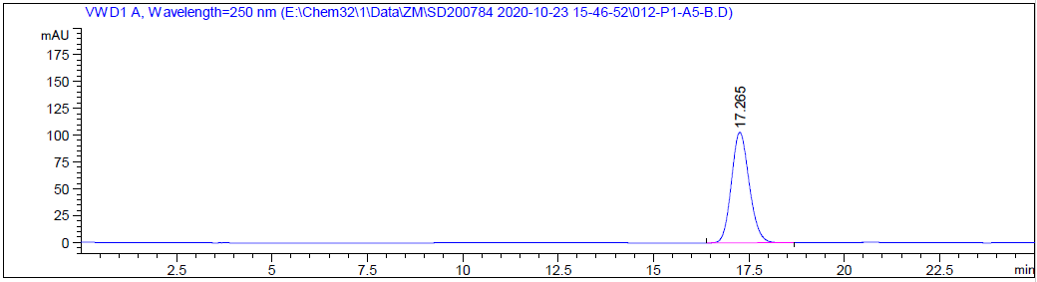

图A.1 葛根素标准物质的液相色谱图谱

参考文献

[1]《化妆品安全技术规范》（2015年版）（国家食品药品监督管理总局公告 2015 年第 268 号）

[2]《中华人民共和国药典》（2020年版）

________________________